**МИНОБРНАУКИ РОССИИ**

**Санкт-Петербургский государственный**

**электротехнический университет**

**«ЛЭТИ» им. В.И. Ульянова (Ленина)**

**Кафедра САУ**

отчет

**по лабораторной работе № 2**

**по дисциплине «Проектирование и конструирование электромеханических систем автономных сервисных роботов»**

Тема: **СИСТЕМА УПРАВЛЕНИЯ ДВИГАТЕЛЕМ ПОСТОЯННОГО ТОКА**

Вариант 1

|  |  |  |
| --- | --- | --- |
| Студент гр. 9492 |  | Викторов А.Д. |
| Преподаватель |  | Бельский Г.В. |

Санкт-Петербург

2024

**Задание на работу**

Собрать модель системы управления двигателем постоянного тока по скорости в Simulink-Simscape согласно вариантам из практической работы №2. Используя подчиненное управление, обосновать выбор коэффициентов регуляторов каждого контура. Оценить работу системы управления по переходному процессу в режиме холостого хода и с номинальной нагрузкой.

**Ход работы**

На рисунке 1 представлена система подчиненного регулирования скорости Двигателя постоянного тока, собранная в Simulink.

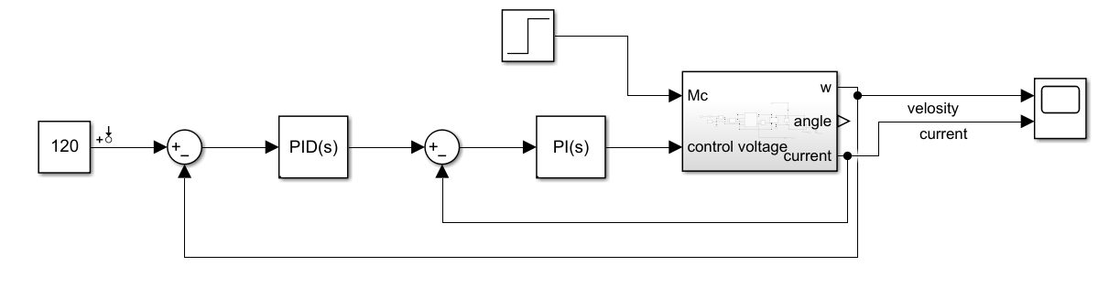

Figure - Система подчиненного регулирования скорости ДПТ

Сам двигатель вместе с усилителем в виде источника постоянного напряжения с широтно-импульсной модуляцией представлен подсистемой, изображенной на рисунке 2. В этой де подсистеме реализована и механическая нагрузка, управление усилителем мощности осуществляется подачей напряжения величиной от 0 до 5 Вольт на соответствующий вход подсистемы.

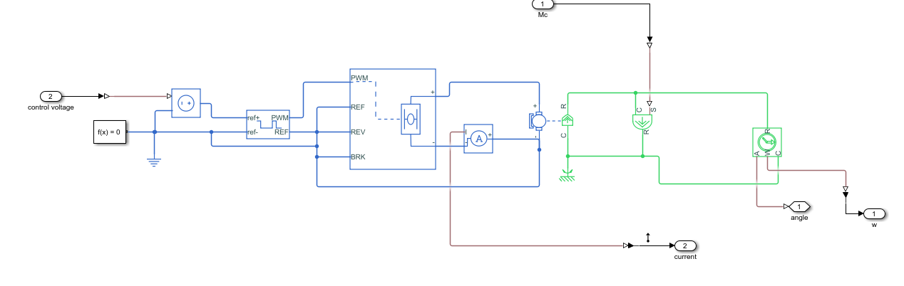

Figure - Подсистема двигателя с усилителем мощности

Управление нагрузкой осуществляется заданием величины нагрузки в Нм на соответствующий вход подсистемы. Три выхода соответствуют выходам с датчиков тока, угловой скорости и угла.

На рисунке 3 представлен график переходного процесса по скорости при номинальной нагрузке 20 Нм и при установленной скорости 120 рад/с.

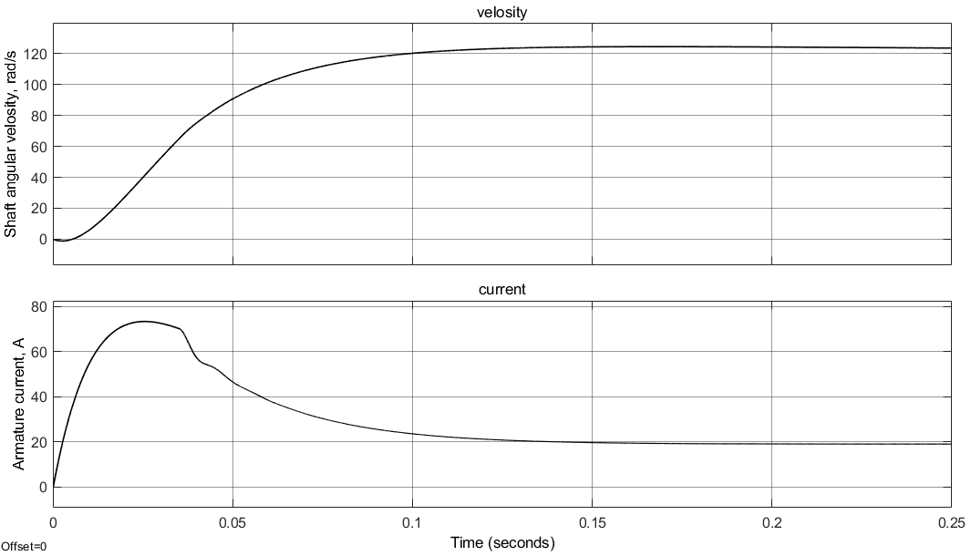

Figure - Переходный процесс по току и скорости при номинальной нагрузке

При этом регуляторы были настроены следующим образом:

* ПИ-регулятор тока: kp = L/R = 0.0108, ki = 1/R = 0.3874.
* ПИД-регулятор скорости: kp = 5, ki = 3, kd = 1.5

Коэффициенты подобраны следующим образом. Регулятор тока должен компенсировать постоянную времени обмотки якоря ДПТ, при этом его пропорциональная составляющая пропорциональна индуктивности якоря. Регулятор тока обеспечивает оптимальный переходный процесс по току. Регулятор в контуре скорости призван обеспечить заданную динамику по скорости, его коэффициенты подбирались методом ручной настройки, так как автоматическая настройка с использованием усилителя мощности с ШИМ невозможна ввиду невозможности линеаризовать систему.

На рисунке 4 представлен переходный процесс по току и скорости при заданной скорости 120 рад/с без нагрузки. Можно видеть, что при выходе на заданную скорость ток снижается до нуля.

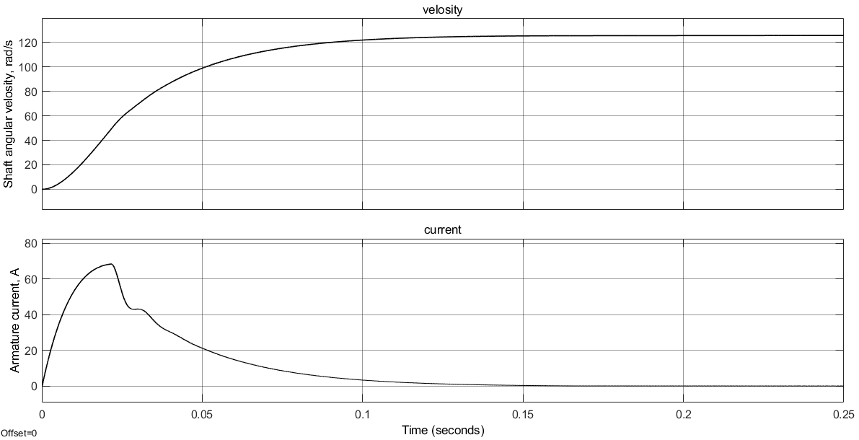

Figure - Переходный процесс на холостом ходу

**Вывод**

В ходе выполнения данной лабораторной работы была синтезирована система подчиненного регулирования электропривода на основе двигателя постоянного тока с усилителем мощности с широтно-импульсной модуляцией.

В результате синтеза были настроены регуляторы внутреннего контура тока и внешнего контура скорости, что обеспечило выполнения цели управления.

Были сняты осциллограммы переходных процессов по току и скорости при номинальной нагрузке и на холостом ходу. Во всех режимах выполнялась цель управления, что говорит о корректности проведенного синтеза.